Рекомендуемые задания для воспитанников подготовительной к школе группы

15 апреля 2020 года

Тема недели "Весна"

ОО "Р". Подготовка к освоению грамоты.
Тема "Звуки «к» и «к,», буква К".
- Характеристика звуков «к» и «к,».
- Загадка.
Кругла и желта,
Откусишь сладка.
Засела крепко
На грядке …
Игра «Найди место звука в слове»
Скажите, где растет репка? (в огороде, на грядке)
- Какие еще овощи растут на грядках, в названии которых встречаются звуки К, КЬ (лук, капуста, кабачок, баклажан, чеснок, картофель, тыква, репка). Где спрятался звук в этих словах?
3) Дидактическое упражнение «Хлопушка».
а) Различение К- КЬ в слогах
б) Различение К- КЬ в словах
4) Упражнения с разрезной азбукой.
-Сейчас мы будем выкладывать слово МАК (КИТ).
-Назовите первый звук в этом слов, второй, третий.
-Дайте характеристику первого звука (второго, третьего)
- Составьте схему слова
5) Назвать слова, начинающиеся с буквы К, составление предложений с данными словами.
ОО "ХЭ". Аппликация.
Тема "Грачи прилетели".
К нам весна шагает
Быстрыми шагами,
И сугробы тают под её ногами.
Чёрные проталины
На полях видны.
Видно очень тёплые ноги у весны.
- О чем это стихотворение? (о весне).
- Какие месяцы в календаре отводятся для ВЕСНЫ? (март, апрель, май)
- А сейчас какой месяц? (Апрель).
Приметы весны.
- солнце светит ярко и греет;
- на солнце снег начинает таять, капель;
- появились первые проталинки на земле;
- дни длиннее, а ночи короче;
- побежали весенние ручейки;
- мы зимнюю одежду поменяли на весеннюю;
- вся природа просыпается от зимнего сна;
- на деревьях и кустах набухают почки;
-птицы прилетают с теплых стран.
Давайте вспомним перелетных птиц.
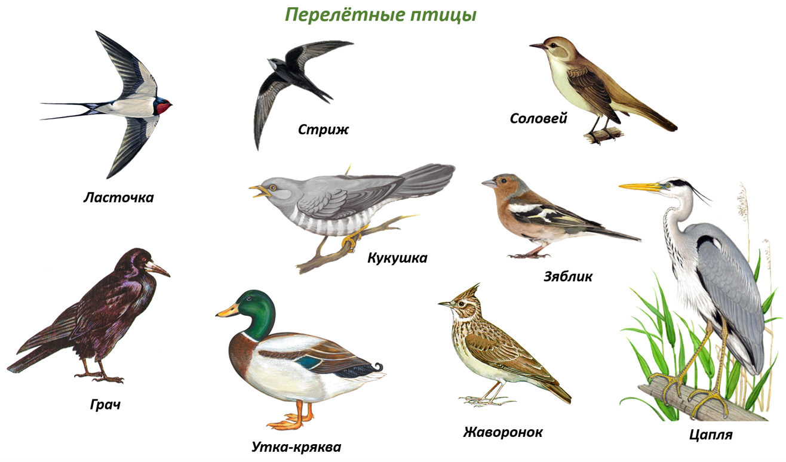

Загадка.
Всех перелетных птиц черней,
Чистит пашню от червей,
Взад – вперед по пашне скачет,
А зовется птица….(грач).
Физкультминутка "Птички летают"
Птицы высоко летали
(дети бегают),
Птицы крыльями махали
(дети машут руками),
А теперь они спустились
(приседают),
У них крылышки сложились
(прячут руки за спину).
Грач размером и внешним видом напоминает ворону, и поэтому многие их путают. Но у грача есть четкий отличительный признак - кольцо из неоперенной голой кожи вокруг клюва у взрослых птиц, кроме того, грач "стройнее". У молодых птиц это кольцо отсутствует. Окраска грача чисто-черная с металлическим блеском. Питаются крупными насекомыми, мышевидными грызунами, пищевыми отбросами, расклевывают трупы животных, из растительной пищи - семена различных растений, овощи, плоды и ягоды. Вылетая кормиться на поля, выдергивают проростки зерновых культур. Грачи нередки в городах, их можно видеть в смешанных стаях с воронами и галками, и зачастую они остаются в городе зимовать.
Весной грачи приступают к строительству гнезд. Гнездо – птичий дом. Каких только не бывает гнезд. Их лепят, плетут, складывают. А как вы думаете, из чего построено гнездо грача? (Из веток). Из чего еще можно построить гнездо? (Из мха, перьев, шерсти)
Когда грачи начинают строить гнезда, то между ними бывают ссоры из-за удобного места для гнезда или веток для строительства. Но в основном грач – миролюбивая и общительная птица. Наблюдались случаи, когда грачи коллективно строили гнездо запоздавшим со стройкой птицам. Грачи строят из сучьев и ветвей грубые гнезда.
Выполнение аппликации.
Образец:
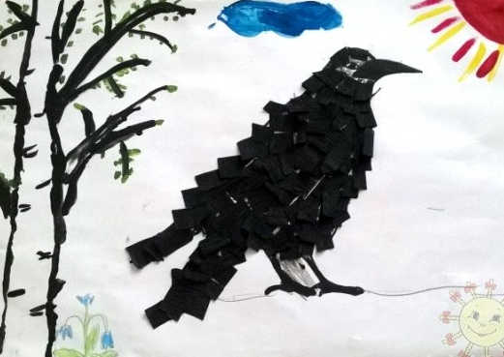

Рекомендуем для чтения:
Веснушки.
В. Орлов.
Проходила весна
По опушке
Сквозь весенние
Синие сны,
И тихонько светились
Веснушки
На лице у девчонки
Весны.
Шла девчонка
В зелёной юбчонке,
Голубою росою звеня.
И, завидуя
Рыжей девчонке,
Незаметно
Вздохнула земля.
И не зря
В это вешнее утро
Там, где лёгкие ножки
Прошли,
Расцвели одуванчики,
Будто
Золотые веснушки
Земли.

Задание: Составить рассказ по картинкам.

